

**湖南外贸职业学院**

**2022年高等继续教育发展报告**

二○二三年六月

目 录

2022年高等继续教育发展报告 1

1.学校情况 1

1.1学校概况 1

1.2学校继续教育总体规划 1

1.3学校继续教育办学定位 2

1.4学校继续教育办学体制与管理机制 2

1.4.1办学体制 2

1.4.2管理机制 2

2.专业设置 3

2.1学历继续教育专业设置 3

2.1.1专业设置概况 3

2.1.2专业结构布局 4

2.2学历继续教育专业调整情况 4

2.2.1调整思路 4

2.2.2调整进展 4

2.2.3工作成效 4

2.3专业人才培养方案的制订及修订情况 4

2.3.1人才培养方案的制订 4

2.3.2人才培养方案调整情况 5

3.人才培养 5

3.1学历继续教育情况 5

3.1.1 2022年在校生情况 5

3.1.1.2招生情况 6

3.1.1.3毕业情况 6

3.1.2生源分析 7

3.1.3人才培养模式与教育基本情况 7

3.1.3.1人才培养模式 7

3.1.3.2教学的基本情况 7

3.2非学历继续教育情况 9

3.2.1总体规模 9

3.2.2培训模式 10

3.2.3对照《普通高等学校举办非学历教育管理规定（试行）》 文件 13

3.3人才培养中的思政教育 13

3.3.1思政课程 13

3.3.2校园文化建设 14

3.4学员学习效果 14

4.质量保证 15

4.1制度建设 15

4.2师资保障 15

4.2.1师资结构 15

4.2.2非学历教育师资 16

4.3资源建设 16

4.3.1教材与数字化学习资源的总量 16

4.3.2教材及数字化学习资源的新建情况 17

4.4设施设备 17

4.5合作办学及校外学习中心、教学点建设和管理情况 17

4.6学习支持服务 18

4.6.1学习支持服务体系建设 18

4.6.2学习支持服务信息化建设 18

4.7内部质量管理 19

4.7.1教学组织 19

4.7.2学生（学员）管理 20

4.7.3师资管理 21

4.8外部质量评估 21

4.9 信息化建设 21

4.9.1教学信息化建设 21

4.9.2管理信息化建设 22

4.9.3服务信息化建设 22

4.10经费保障 22

4.10.1收入情况 22

4.10.2使用情况 22

5.社会贡献 23

5.1继续教育服务国家战略、行业及经济社会发展与学习型社会建设情况 23

5.2继续教育资源面向校内、社会开放情况 23

5.3暂无对口支援、教育帮扶情况 23

6.特色创新 23

6.1实践特色与模式创新 23

6.1.1实践特色 23

6.1.2模式创新 24

6.2国际交流与合作情况 24

6.2.1引进来的交流与合作 24

6.2.2走出去的交流与合作 25

6.3教育教学研究成果 26

7.问题挑战 26

7.1面对的新挑战、新需求 26

7.2存在的主要问题及原因 26

8.对策建议 26

8.1发展思路 26

8.2政策建议 26

**1.学校情况**

**1.1学校概况**

湖南外贸职业学院位于长沙市望城区丁字湾街道外贸路，占地面积 706亩，现有在校学生 10000 余人，教职员工500余人，其前身是1954年创建的省粮食学校和1978年创建的省对外经济贸易学校，两校合并后升格组建的高职学院。学校对接国家“一带一路”合作倡议和湖南“创新引领，开放崛起”战略，突出“外”字特色，坚持“以国际视野办学，育高端商务人才”的办学理念和“诚信立身，勤奋立业”的校训，走“质量立校、特色兴校、人才强校、文化活校、依法治校”的发展之路。前先后立项国家级、省级重点职教建设项目 50 余个，努力把学院建设成省内一流、全国商务行业领先、国内知名的卓越高职院校，打造全国外经贸行业人才培养的高地。

**1.2学校继续教育总体规划**

学校成人学历继续教育一直由学校代管的商务厅培训中心承办。由于学校机构职能调整，从2022年11月7日开始，成人学历继续教育由学校继续教育学院管理。2022年，为配合湖南省“三高四新”发展战略的实施，学校在年初的工作计划中，把继续教育工作列入年度学校重点工作，为继续教育工作提供了有力的政策支持和良好的发展环境。

总体规划，我校继续教育利用自身优势和办学条件，坚持面向国家经济建设和社会发展需要，以发展高水平继续教育为目标，稳固发展成人学历教育，大力开展非学历继续教育，积极探索突出“外”字特色的多样化成人教育培养模式的改造与创新，打造立足湖南、辐射全国、特色鲜明、优质品牌的继续教育培训基地，为服务地方经济建设提供人才支撑，更好地服务区域经济社会发展。学校利用现代化教育手段和联合办学、订单培养、职业培训等多样化办学机制，开展多种形式的成人高等学历教育和非学历教育培训，为社会提供多样化的优质教育服务。

**1.3学校继续教育办学定位**

学校继续教育工作始终坚持立德树人，坚持服务地方，服务企业，开放办学，合作共赢的办学宗旨，立足地方经济社会发展，坚持学历教育和职业培训并举，探索学校优势专业，开展技术技能型专门人才培训。响应社会人员及在校学生的学历提升需求，充分发挥学校师资和课程资源，积极引进外部优质教育资源，进一步完善“专科一本科”学历教育绿色通道，使教育层次完备化，教育内容多样化，教育手段现代化。

**1.4学校继续教育办学体制与管理机制**

**1.4.1办学体制**

我校继续教育充分依据学校自身优势和办学条件，加强与主管部门及省内企业沟通与合作，根据自身条件，开展多种形式的成人高等学历教育和非学历教育培训，为社会提供多样化的优质教育服务。

**1.4.2管理机制**

学校成人学历继续教育一直由学校代管的商务厅培训中心承办。由于学校机构职能调整，从2022年11月7日开始，成人学历继续教育由学校继续教育学院管理。对照管理规定工作要求，学校对原培训中心报备的15个合作站点进行了资质审核，经审核后决定对15个站点全部撤销。以后校外教学点的设立将严格按教育厅的相关规定进行申报审批。学历继续教育所有收入纳入学校预算，统一核算，统一管理。学费全额上缴学校财务，严禁上缴前分配。对照《教育部关于推进新时代普通高等学校学历继续教育改革的实施意见》（教职成〔2022〕2号）文件的有关要求，继续教育学院牵头针对《湖南外贸职业学院招生管理办法》、《湖南外贸职业学院学籍管理规定》、《湖南外贸职业学院考试管理规定》、《湖南外贸职业学院收费管理办法》等9个制度正在进行修订，同时完成了《湖南外贸职业学院学历继续教育应急反馈预案》，进一步完善回应学生和社会诉求应急反馈机制。进一步完善了平台考试的有关规定，优化了远程监控手段，从技术上杜绝舞弊情况的出现，为做好学生稳定工作打下了坚实的基础。

**2.专业设置**

**2.1学历继续教育专业设置**

**2.1.1专业设置概况**

我校学历继续教育专业均在全日制教育中本校已开设的全日制教育专科专业范围内。2022年初，我校通过全国高等学历继续教育专业管理和公共信息服务平台做好拟招生专业的申报工作，并按照教育部审核通过的专业进行招生。我校继续教育专业设置坚持以下原则：一是紧密对接湖南外经贸产业发展，突出为湖南地方经济服务。二是充分利用学校最优势的人才、课程及设备资源。三是聚焦学校“双高”专业群，突出高水平专业群的核心专业。

**2.1.2专业结构布局**

为更好地适应开放强省建设的需求，2022年学校加强了专业内涵建设，进一步优化了专业结构布局。对接湖南外经贸、电子商务、旅游服务和商务咨询等产业，主动适应区域经济和社会发展的需要，开办有：国际经济与贸易、商务英语、会计学、市场营销、酒店管理、空中乘务、电子商务、软件与信息服务和电脑艺术设计等 23 个专科专业，积极实施国家职教项目。这 23 个专业，分为经济管理类专业、外语类专业、理工类专业及艺术类专业。

**2.2学历继续教育专业调整情况**

**2.2.1调整思路**

学校根据湖南省经济发展和学校的学科建设情况加强对增设专业、调整专业、开设专业方向的管理监控，及时收集了解地方和行业主管部门发布的人才需求信息，根据区域产业发展需要，调整或淘汰与经济发展不相适应、社会需求不足的专业。

**2.2.2调整进展**

2022年，我校学历继续教育专业无新增、无停招专业。

**2.2.3工作成效**

通过对专业设置的调整，目前保留下来的专业较为适应区域性经济发展的需要，考生报名活跃，特别是空中乘务等专业的报考率较高。

**2.3专业人才培养方案的制订及修订情况**

**2.3.1人才培养方案的制订**

学校各专业成人高等教育人才培养方案的制定参照学校全日制教育教学计划及人才培养方案，并结合成人教育的特点制定。2022年继续教育人才培养方案在学校党委会通过审核认定后，方上报省教育厅。学校根据成人学员的学习特点，以社会需求和经济发展对各专业职业能力和岗位技能的需求为前提，因材施教，突出“外”字特色，在课程设置教学组织、考核评价等方面进行多样化人才培养模式探索，满足在职从业人员的学习需求，确保学历继续教育人才培养达到国家规定的学业标准，保证人才培养质量。

**2.3.2人才培养方案调整情况**

2022年，我校对各专业人才培养方案进行了部分调整和修改，并根据教育部调整公布的最新专业目录，从培养规格、课程体系、教学计划进程表，支持服务能力等方面对原所有专业的人才培养方案进行了修订，完成了酒店管理与数字化运营、财富管理、大数据财务管理、软件技术等专业的修订。通过人才培养方案优化，使培养目标更准确、培养体系更科学。

**3.人才培养**

**3.1学历继续教育情况**

**3.1.1 2022年在校生情况**

**学历继续教育在校生情况表**

|  |  |  |  |  |  |  |  |
| --- | --- | --- | --- | --- | --- | --- | --- |
| 业余 | 函授 | 远程 | 高起专 | 专升本 | 高起本 | 省内 | 省外 |
| 1395 | 595 | 0 | 1990 | 0 | 0 | 1858 | 42 |

**（数据来源：培训中心）**

**3.1.1.2招生情况**

2022年，我校学历继续教育共有函授生 595 人，业余生 1395 人；按层次分其中高起专 1990 人，专升本 0人；省内招生规模1858 人，省外在校生规模 42 人。与全日制在校生对比，人数占比 38%。

**招生情况对比表**

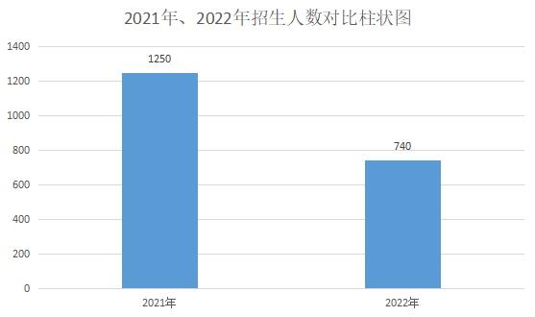

**学历继续教育与在校生数对比情况表**

**（数据来源：培训中心）**

**3.1.1.3毕业情况**

2022年成人教育学生毕业生人数为289人，省内232人，省外57人。

**3.1.2生源分析**

学校在籍学生男生 761 人，女生 1229 人，男女比例均衡。招生范围为湖南省境内，无外省招生计划，对象主要是湖南省内企事业单位、行业协会，高职院校学生等。 35 岁以下在籍学生比例占 85% ，绝大部分学生均为汉族，极少数是少数民族。学习需求主要还是以提升学历需求为主。招生主要依靠老生带新生、网络推广宣传、企业宣讲、微信等途径进行招生宣传。

|  |  |  |  |  |  |  |  |  |  |  |  |
| --- | --- | --- | --- | --- | --- | --- | --- | --- | --- | --- | --- |
| **学历继续教育生源分析表** | | | | | | | | | | | |
| 学校名称 | 性别 | | 年龄 | | | | 民族 | | 生源地 | 职业 | 学习需求 |
| 男 | 女 | 18 以下 | 18-25 岁 | 26-35 岁 | 35岁  以上 | 汉族 | 少数  民族 | 湖南 | 其他从  业人员 | 提升学历  层次需求 |
| 湖南外贸  职业学院 | 761 | 129 | 0 | 1063 | 575 | 352 | 1835 | 155 | 1858 | 32 | 1990 |

**（数据来源：培训中心）**

**3.1.3人才培养模式与教育基本情况**

**3.1.3.1人才培养模式**

学校坚持把立德树人作为培养人才的根本任务，把立德树人融入思想道德教育、文化知识教育、技术技能培养和社会实践教育各环节，并紧密对接各行各业市场需求，培养具有良好职业素养，掌握商务管理必备知识，并具备从事商务行业管理的高素质技术技能人才。学校不断深化校企合作，企业深度参与人才培养方案制订，课程标准制订及教育教学环节等，逐步形成了校企共育，“外语+外交+专业+综合素质”四位一体的人才培养模式。

**3.1.3.2教学的基本情况**

一是全面落实专业人才培养方案，我校学历继续教育教学实施是根据各专业人才培养方案及教学计划（专科）进行的，教学环节主要包括自学、面授、作业答疑辅导、考核（考试或考查）实习、毕业实践报告等。二是以人为本，充分借助信息化教学手段。因考虑到成人学历继续教育是以在职及社会人员为主，其特点是有工作实践经验，有分析和解决问题的能力，专业经历较为丰富，但工学矛盾突出，另外许多学生分布在全国各地，难于集中面授，学习时间有限且零散不集中。为保证培养效果和质量，我们结合在职学员特点进行课程设置，改革成人教育教学领域的传统教学模式，采用现代化教学手段进行授课，增加了实证教学和案例教学内容，时间上、形式上灵活多变，可随时随地在手机上学习，有效的提升了学员学习专业知识的兴趣。三是多种形式结合，强化考核。考核方式采取返校笔试和在线考试相结合，适应现代化教学。同时因 2022年疫情较为严重，而我校许多学员分布在全国各地，因此，2022年我校成人学历继续教育以线上学习、考核为主。

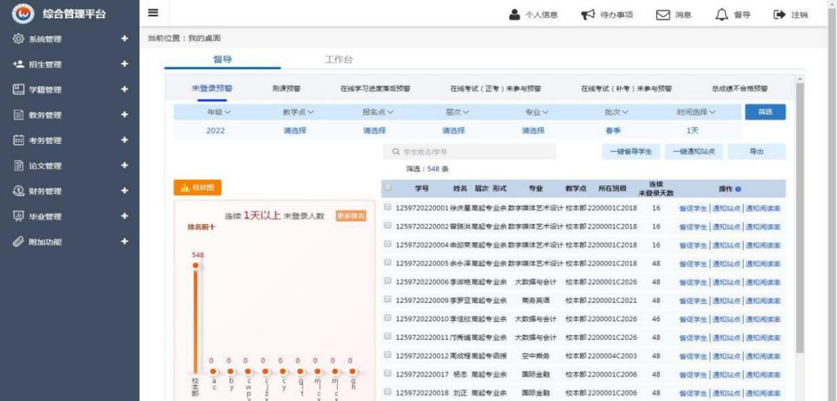

**湖南外贸职业学院教学管理平台（数据来源：培训中心）**

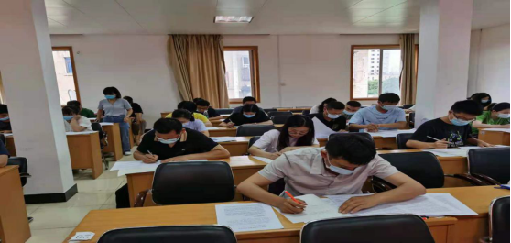  
**考生全程戴口罩参加考试（数据来源：培训中心）**

**3.2非学历继续教育情况**

**3.2.1总体规模**

为贯彻落实习近平总书记关于教师工作的系列重要指示精神，全面加强职业院校“双师型”教师队伍建设，切实提升职业院校教师素质能力。2022年我校胡晓青、贺鑫等三位老师组织开展了三期省培、国培项目培训班，为130名湖南省内职业院校教师提供了课程实施能力提升研修培训。2022年，我校有幸再次成为湖南省“送培到校、精准培训”项目的送培基地之一。为邵阳创业科技学校、邵阳工业学校共87名老师开展了为期十天的课程思政教学设计的方法与路径、人才培养方案编制（修订）的框架和要素等方面的培训。

秉持双向、多元和融合的理念，以商务部援外培训项目、技术合作项目等为抓手，通过参与“一带一路”建设，加强对非合作。2022年实施32期线上援外培训项目，涉及的主题包括工程机械、新能源、商贸、轻工工艺等多个领域，共为各发展中国家培训各级各类官员与技术人员733人。

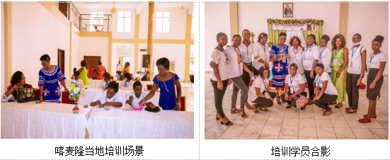

**3.2.2培训模式**

为了保障培训工作顺利开展，各个培训组织老师都制定了详实的培训实施方案及培训内容的制订、培训项目综合协调管理及过程监督；培训项目教学管理、师资安排、学员管理、教学场地、后勤保障等项目实施工作。在培训过程中，用我们的专业指导学员线上报名、线上学习、线下授课相结合，用我们的热情安排好专家和学员的日程、交通、食宿，经过不懈努力，我校较好地完成了2022年“国培计划”培训任务，到了学员的一致好评。

2022年，学校共完成32期援外培训线上项目，其中研修班21个、技术培训班10个、高级专家顾问项目1个，共为各发展中国家培训各级各类官员、技术人员695人，培训天数共计717天。项目内容涉及商贸、环保、医疗卫生、工程机械等多个领域，项目语言包括英语、俄语、葡萄牙语、西班牙语、阿拉伯语。学校在喀麦隆当地与JULYPRIDE珠宝首饰公司合作设立了培训点，共培训手工艺人员38名。

|  |  |  |  |  |
| --- | --- | --- | --- | --- |
| 序号 | 培训项目名称 | 总学时 | 培训人数 | 培训模式 |
| 1 | 课程实施能力提升项目 | 160 | 41 | 线下 |
| 2 | 湖南省职业院校教师素质提升管工程中职课程思政教学设计与实施 | 80 | 50 | 线下 |
| 3 | 孟加拉国地理信息系统（GIS）应用于环境影响评估研修班 | 160 | 16 | 线上 |
| 4 | 孟加拉国肉禽业生物安全政策与实践研修班 | 160 | 20 | 线上 |
| 5 | 2019年发展中国家清洁能源应用技术培训班 | 280 | 28 | 线上 |
| 6 | 加纳国家财政政策与预算管理高级研修班 | 160 | 25 | 线上 |
| 7 | 南亚国家新冠疫情防控下的中医药应用和疫苗合作研修班 | 112 | 42 | 线上 |
| 8 | 莫桑比克议会行政能力研修班 | 160 | 20 | 线上 |
| 9 | 埃及税务管理研修班 | 168 | 7 | 线上 |
| 10 | 2019年非洲国家刺绣技术培训班 | 400 | 31 | 线上 |
| 11 | 塔吉克斯坦能源发展研修班 | 112 | 36 | 线上 |
| 12 | 葡语国家传染病防治研修班 | 112 | 44 | 线上 |
| 13 | 发展中国家商贸管理研修班 | 168 | 19 | 线上 |
| 14 | 非洲英语国家抽纱钩织技术培训班 | 240 | 46 | 线上 |
| 15 | 发展中国家经济领域预防及惩治腐败研修班 | 168 | 22 | 线上 |
| 16 | 非洲国家首饰加工技术培训班 | 240 | 28 | 线上 |
| 17 | 发展中国家制陶技术培训班 | 160 | 19 | 线上 |
| 18 | 发展中国家民营企业管理与发展研修班 | 168 | 21 | 线上 |
| 19 | 发展中国家服务外包发展与管理研修班 | 168 | 17 | 线上 |
| 20 | 发展中国家“两型”社会建设官员研修班 | 168 | 15 | 线上 |
| 21 | 古巴可持续发展建筑材料和技术海外研修班 | 112 | 33 | 线上 |
| 22 | 发展中国家工程机械运用与维护技术培训班 | 168 | 15 | 线上 |
| 23 | 巴基斯坦测绘技术进阶研修班 | 160 | 19 | 线上 |
| 24 | 非洲国家“绿色使者”研修班 | 168 | 25 | 线上 |
| 25 | 阿拉伯语国家投资政策管理研修班 | 112 | 19 | 线上 |

|  |  |  |  |  |
| --- | --- | --- | --- | --- |
| 26 | 西语国家工程机械运用与维护技术培训班 | 168 | 14 | 线上 |
| 27 | 吉尔吉斯斯坦经贸合作研修班 | 112 | 23 | 线上 |
| 28 | 约旦手工编织技术海外培训班 | 240 | 16 | 线上 |
| 29 | 安提瓜和巴布达工艺品制作海外培训班 | 168 | 27 | 线上 |
| 30 | 毛里求斯公共部门强化职业安全与卫生措施研修班 | 80 | 22 | 线上 |
| 31 | 发展中国家辐射加工与处理技术合作研修班 | 112 | 18 | 线上 |
| 32 | 埃及政府管理改革研修班 | 168 | 9 | 线上 |
| 33 | 阿富汗外交外事政府官员研修班 | 168 | 21 | 线上 |
| 34 | 阿富汗政府官员行政管理培训班 | 160 | 16 | 线上 |
| 35 | 职业院校教师素质提高计划2022年国家级培训项目---“1+X”证书制度试点种子教师研修项目（中职财经商贸大类） | 120 | 40 | 线下 |

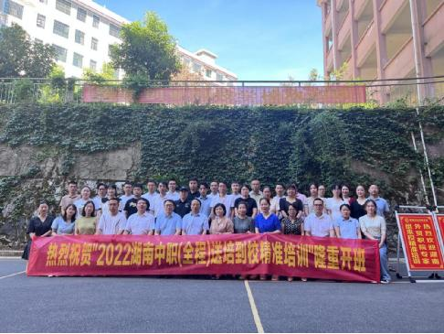

**教师教育教学能力提升培训班开班仪式**

**3.2.3对照《普通高等学校举办非学历教育管理规定（试行）》 文件**

我校非学历继续教育各项工作严格按照教育部、商务部以及省教科院的相关文件要求开展。

**3.3人才培养中的思政教育**

**3.3.1思政课程**

近年来，学校深入贯彻党的二十大精神，和高校思想政治工作会

议精神，坚持“立德树人、德育为主”的工作理念，在学历继续教育和职业培训的课程中加强和融合了思想政治工作和道德修养及法律基础等内容，并针对成教学员特点，运用新媒体技术开辟线上、线下思政教育的新阵地，将思政课程深入到学历继续教育和非学历教育之中。2022 年，在我校各专业的人才培养方案实施中，每个专业均安排了思政课程，面授课 20 课时、自学 60 课程，总课时量达 80 课时。

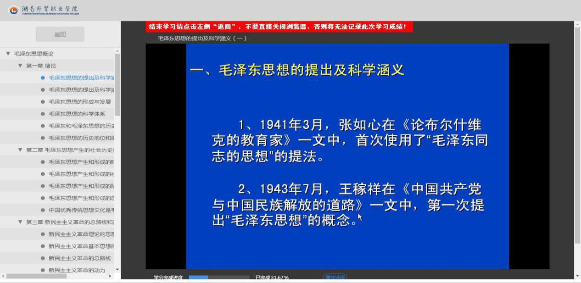

**毛泽东思想概论（数据来源：培训中心）**

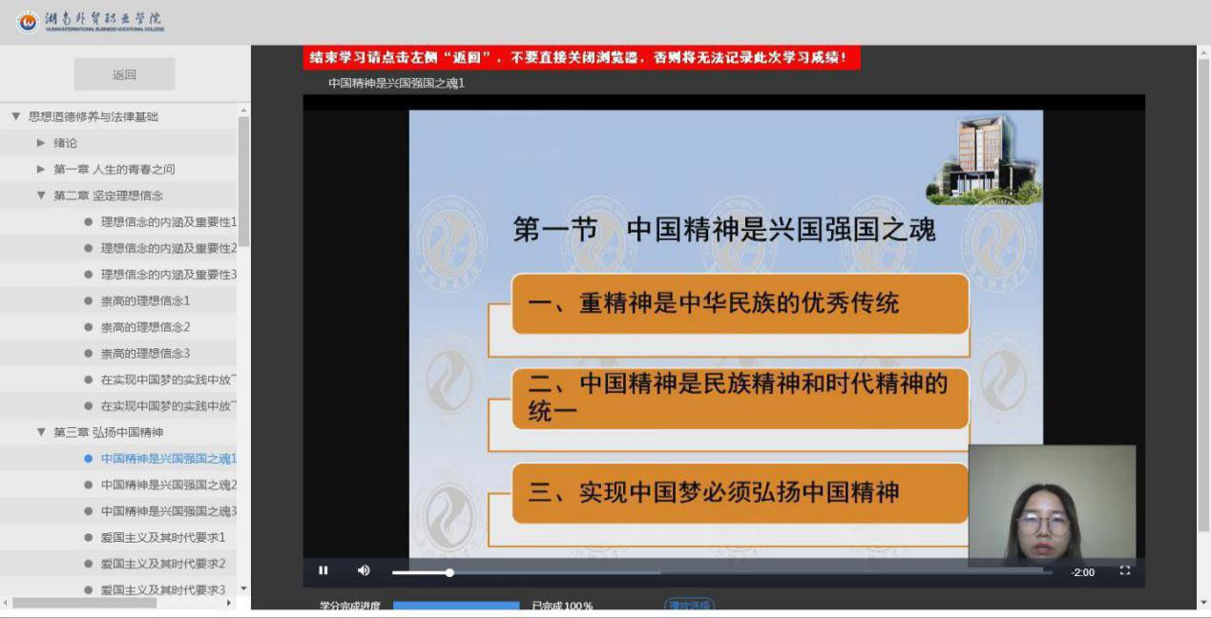

**思想道德修养与法律基础（数据来源：培训中心）**

**3.3.2校园文化建设**

组织学历继续教育学员来校参加毕业典礼，发放毕业证书，并对评选出优秀学员发放荣誉证书，使学员来到校园中，深入体会校园文化，使师生情谊进一步得到增强。

**3.4学员学习效果**

**3.4.1满意度**

通过近两次线下学生活动以及调查问卷的结果反映，学生对于我校高等学历继续教育的学生管理与服务、日常教学工作以及学生活动的开展等工作满意度高达92%以上。

**3.4.2评价**

我校高等学历继续教育的学生多为已参加工作的社会人士，通过学生反馈以及用人单位调查问询，我们了解到，单位对学生的认可度普遍较高，特别是针对于学生的创新能力、学习能力、沟通表达能力等方面，给予了高度评价。

**3.4.3毕业学生取得的成就**

我校2020级成教毕业生刘敏，在读期间积极完成各项学习、考试任务，各科目成绩良好，于2022年6月顺利毕业后，在所在单位顺利晋升至管理层。同时，该生凭借湖南外贸职业学院专科毕业学历顺利报读自学考试本科会计学专业，继续深造学历。

**4.质量保证**

**4.1制度建设**

对照《教育部关于推进新时代普通高等学校学历继续教育改革的实施意见》（教职成〔2022〕2号）文件的有关要求，继续教育学院牵头针对《湖南外贸职业学院招生管理办法》、《湖南外贸职业学院学籍管理规定》、《湖南外贸职业学院考试管理规定》、《湖南外贸职业学院收费管理办法》等9个制度正在进行修订，所有制度在12月12日专题党委会上审核通过。目前已挂官网。

同时完成了《湖南外贸职业学院学历继续教育应急反馈预案》，进一步完善回应学生和社会诉求应急反馈机制。

**4.2师资保障**

**4.2.1师资结构**

学校不断充实、优化继续教育教学管理队伍，强化管理人员的服务意识，并拥有一支人员稳定、结构合理、整体素质高、服务意识强的师资队伍；同时，也引进了全国双一流高校的师资资源和课程，能够满足学校或教学的学习要求。且学校继续教育的授课教师全部来自于全日制普通高等教育，共 22 人，专职管理人员 12 人，聘请授课教师辅导员 20人。师生比例约为 1∶100，可以满足学生的学习需求。

**4.2.2非学历教育师资**

非学历教育师资和管理队伍均来自本校全日制普通高等教育。学校重视师资队伍建设，通过内部培养、公开招聘、人才引进等方式，建成了一支结构合理、质量优良的高水平师资队伍。学校现有教职工588人，其中专任教师总数430人，双师素质专任教师比例40.23%，研究生学历专任教师数253人，高级专业技术职务专任教师比例27.44%。

**4.3资源建设**

**4.3.1教材与数字化学习资源的总量**

我校成人学历继续教育学生所用教材均为高等教育全日制在校生教材，其中艺术学院孙媛老师在普通高等教育“ 十三五” 规划教材《Photoshop 平面图像处理》中任副主编。2 本教材在 2020 年被认定为湖南省职业教育优秀教材其中《铁路旅客运输服务》入选国家职业教育十三五规划教材，2022年继续使用此类教材。对照教育部《职业院校教材管理办法》，设立“学校——院部——教研室——教师”四级四轮检查模式，采用全面检查与重点抽查结合的方式，耗时近 1 个月对我院教教材编写管理、选用与使用规范性、教材内容的科学先进性与针对性、教材对接产业发展的紧密性与适应性、教材符合新时代技术技能人才培养新要求和学生认知规律的程度等方面进行了系统全面排查，层层落实、确保排查无死角，形成了排查报告，更有效把握教材内容与质量，为未来优化教材管理机制奠定了良好基础。学校利用引进的“尚学课堂”学习平台，采取线上线下相结合的形式开展教学。电子图书390册，音频数达到23010小时，网络课程390门。

**4.3.2教材及数字化学习资源的新建情况**

2022年继续使用此类教材和数字化资源。

**4.4设施设备**

**4.4.1**学校基础设施拥有教学楼 3 栋，且全部配备有多媒体设施，可容纳 10000 多学生学习，学校共有实训场地20392平方米，教学用计算机 2477台，并且配备专门的网络教学平台，能满足继续教育学生的日常学习，信息化教学和学生自主学习的需求。

**4.4.2**学校配有培训大楼、学员宿舍和学生食堂，校园宽带 WiFi全覆盖，24 小时热水供应等，生活设施完善。

**4.4.3**学校所有设施，继续教育学生均可使用，另外继续教育学生有专门的学习平台考试，并配备了专用服务器为学员的学习提供了方便。

**4.5合作办学及校外学习中心、教学点建设和管理情况**

在日常教学管理中，我们根据学校安排，及时督促学生线上学习，按时完成作业，及时参加考试考核，较好的完成了督学任务，受到了高校和学员的好评。另外，我校暂无校外教学点的建设。有合作的站点不进行教学实施，只协助学生教学管理。

**4.6学习支持服务**

**4.6.1学习支持服务体系建设**

我校制订了一系列继续教育管理制度，从申报专业及招生管理、组织管理、教学督导、学生管理、社会培训、职业技能培训、经费管理等方面做出了明确规定，为学习支持服务提供了制度的保障。同时为了提高学生的学习率，学校引进了成人教育网络学习平台，为学生提供灵活的学习时间和考试机会，并设置了人脸识别系统，以确保学习、考试成绩的真实有效。另外，学校为保障网络学习平台的流畅性，专门为成教学生搭建了可供 1500 人同时在线学习考试的平台服务器，为学习支持服务提供了教学保障。

**4.6.2学习支持服务信息化建设**

2022年，因疫情持续，线下课暂停，为保证学生的学习时间，学校利用引进的“尚学课堂”学习平台，实现了线上教学模式的改革，利用引进平台资源组织成教学生进行在线学习、线上课中答疑、课后学习、章节测验和作业提交等。使学生通过信息化手段按时完成学习任务。

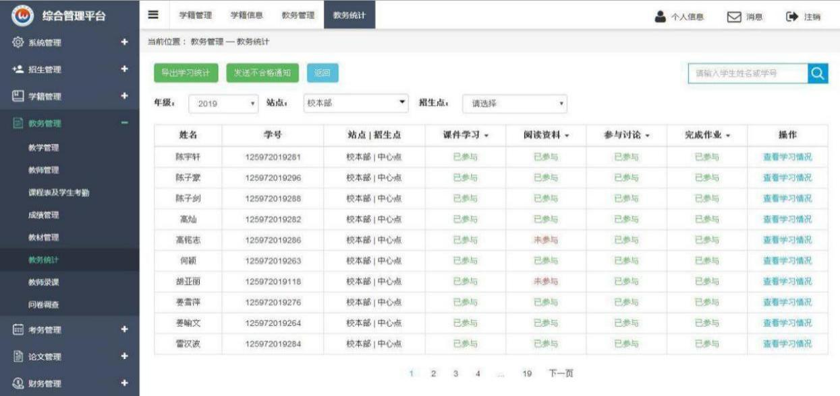

**湖南外贸职业学院学习平台（数据来源：培训中心）**

**4.7内部质量管理**

**4.7.1教学组织**

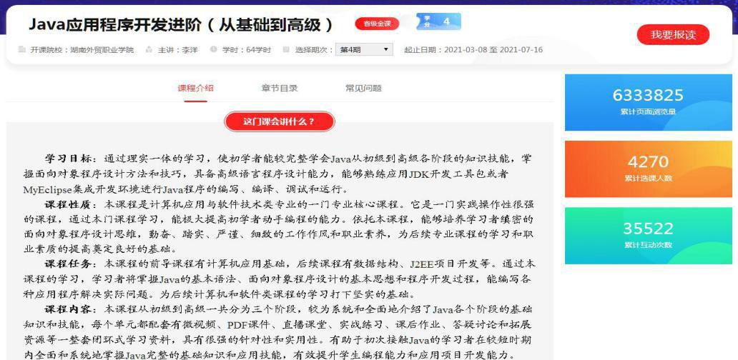为规范继续教育管理，完善教学过程，我校加强了继续教育教学管理及教学组织，特别在 2022年的疫情期间，逐步改进了课堂教学模式，积极支持教师建设在线特色课程，重组课程模块，精心设计课程内容，涉及拓展课程，并将用于我校优秀教师制作的全日制教学的线上精品课程与成人继续教育学院共享，同时引进课程教学平台，充分运用信息化手段加强线上教学，引进和建设在线教学资源，着力打造了一批具有“外”字特色的在线课程资源。

**Java 应用程序开发进阶（数据来源：培训中心）**



**跨境电商平台操作综合实训（数据来源：培训中心）**

教务人员通过学习管理平台，不间断的了解和掌握学员学习动态，

及时督促学员上网学习，按时按章节完成作业练习。学员完成了教学过程的学习后，方可进行考试考核及毕业论文、毕业实习等环节。所有科目完成之后，才能顺利毕业。2022年受疫情影响，各高校毕业答辩和毕业设计均在线上完成，完成效果良好。

**4.7.2学生（学员）管理**

2022年，我校在招生过程中，严格按照教育管理部门的要求规范招生，一是招生管理规范，及时在官网上公布教育部批准我校的招生专业，并严禁任何单位以我校名义在网络上公布招生广告，从未私发招生广告或在网络上宣传招生，并主动接受各高校的监督，受到了好评。二是教学管理规范有序，严格按照人才培养方案开展教学，派遣责任心强、具有管理能力、能热心为学员服务的教务管理人员和辅导人员（班主任）为学员服务。一方面为学员教学辅导，督促学生学习；另一方面，为学员学习排忧解难，负责学员的学籍和日常管理。三是考试管理严格到位，严格执行教育部和教育厅的文件要求，凡学科未完成学习考试的均不予办理毕业证。同时，为了保证学习质量，我们也严格毕业论文的指导和答辩，所有论文均要检查查重报告。因疫情原因，我们组织多场论文线上一对一的答辩，凡未参加者均不记以成绩，较好的保证了教学质量。

**4.7.3师资管理**

学历继续教育的师资由培训中心统筹，并根据教学计划安排派遣责任心强，教学经验丰富，校内讲师职称以上、副教授为主的的校内教师承担成人继续教育的教学任务。同时，也引进了部分双一流高校优质教师的部分课程，教学内容丰富，教学水平较高。对在教学过程中学员反映较差的教师我们予以及时的更换，以确保教学质量。

**4.8外部质量评估**

在近几年省教育厅、市教育局和各高校的教学质量评估检查中，顺利通过教学质量评估，为办学合格单位。2022年我校“送培到校、精准培训”项目被邵阳工业学校和邵阳邵阳创业科技学校参培学员评为教学质量优秀等级。

**4.9 信息化建设**

**4.9.1教学信息化建设**

学校继续教育坚持以提高在职从业人员知识、能力、素质为目标，突出职业性、针对性、开放性的特点，积极打造网络资源共享平台，充分利用现代信息技术手段。根据成人教育的不同需求，引入“尚学课堂”网络课程资源，学员基本能够实现大部分课程的网络化学习，方便学员打破时间和空间的界限，顺利完成各学科的学习和实践。

**4.9.2管理信息化建设**

为提升管理效率，针对管理需求，我校建立健全了信息化管理系统，从招生、缴费、教学、学籍档案的建立和完善、考核等方面进行信息整合，极大的提高了管理效率。同时建立了班级 QQ 群或微信群，

便于老师与学员之间、学员与学员之间的沟通和交流，方便了师生之间的联系和沟通。

**4.9.3服务信息化建设**

我校成人继续教育学习平台因硬、软件设备较为落后，且更新不及时，学员在学习考试期间经常被卡或掉线，给学员造成了困扰。为此，学校为保障网络学习平台的流畅性，2022年专门为成人学历继续教育搭建了可供 1500 人同时在线学习的平台服务器，并配备专人管理，全天开放学习平台，提高了学员在线学习的质量和效率，受到了学员的认可。

**4.10经费保障**

**4.10.1收入情况**

我校继续教育办学经费主要来源于学员学费，而学费的收取严格按照省物价局、省教育厅、省财政厅制定的标准以及合作高校的收费标准收缴，无私自提高或降低标准收费的现象，也无私立项目乱收费的现象发生。学费由培训中心财务部门统一管理。

**4.10.2使用情况**

学费收缴之后，由培训中心财务部门统一管理，教师授课酬金款项等均由培训中心计算并上报中心财务处，财务处审核开支，严格执行国家财政法规。2022年学校成人高等教育学费收入70万元，购置教学设备及教师课酬等教育教学支出 9万元。

**5.社会贡献**

**5.1继续教育服务国家战略、行业及经济社会发展与学习型社会建设情况**

学校响应国家推行的内外贸一体化政策，重点围绕湖南开放型经济高质量发展、打造内陆地区改革开放高地，精准对接内、外贸易新业态下商品流、信息流、旅游客流、资金流服务领域，为湖南省外经贸行业复合型人才培养贡献“湘外”力量。

**5.2继续教育资源面向校内、社会开放情况**

学校继续教育资源面向校内学生、毕业生、社会人员全面开放。为满足校内提升本科的需求，学校继续教育学院加大了自考生报考宣传。同时所有成人学历继续教育和非学历教育培训等均面向全社会招生。

**5.3暂无对口支援、教育帮扶情况**

暂无开展

**6.特色创新**

**6.1实践特色与模式创新**

**6.1.1实践特色**

积极探索适合成人特点的教学方法，增强动手能力的培养，在学习过程中，要求学员用所学理论知识，用案例分析法去完成创业计划书等。并运用自己在工作中的实践去完成实践报告，用现代化信息知识去完成 CAD、PhotoShop 的制作。

**6.1.2模式创新**

在继续教育的教学培训过程中，不断创新教学模式，开发线上教学，选修精品课程，针对成人学生特点，开发多种类型的选修课，使学生在获得专业知识后，选修有兴趣爱好、轻松、娱乐的课程，提升学习兴趣。如开设有外贸英语口语、音乐鉴赏、湖湘文化、孙子兵法、太极与身心拓展等。

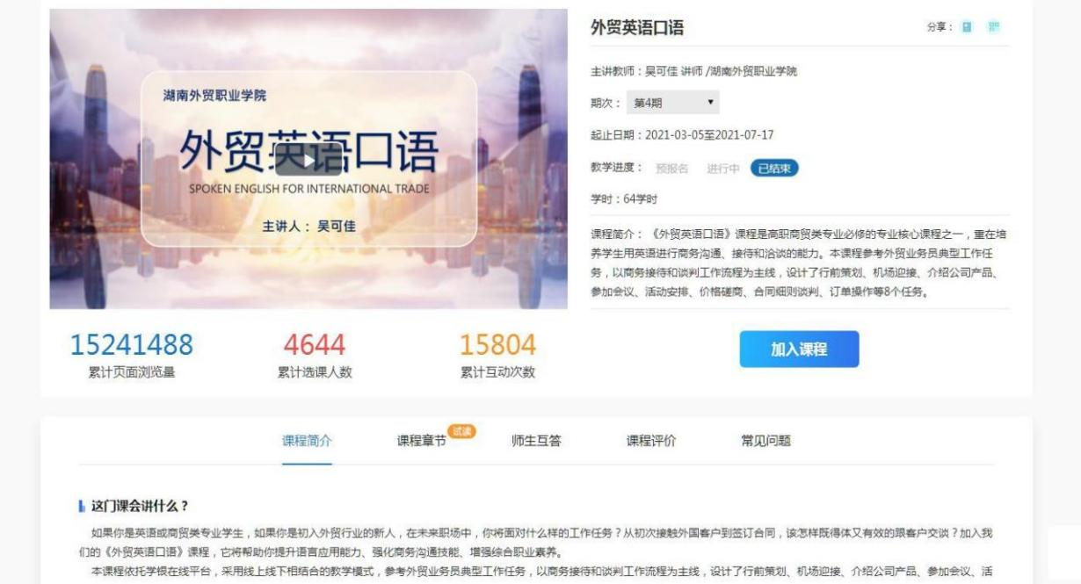

**选修课《走进湖湘文化》（数据来源：培训中心）**

**6.2国际交流与合作情况**

**6.2.1引进来的交流与合作**

学校在与玮希国际学校、上海对外经贸大学等交流洽谈，拓宽合作渠道，提升办学质量。通过与知名的大学建立2.5+2.5专升本等项目，在现有的合作与交流基础上，拓展多层次和形式的合作。目前，学校正在积极与西班牙、日本、英国等国家的学校探索专本、专硕合作项目。

**6.2.2走出去的交流与合作**

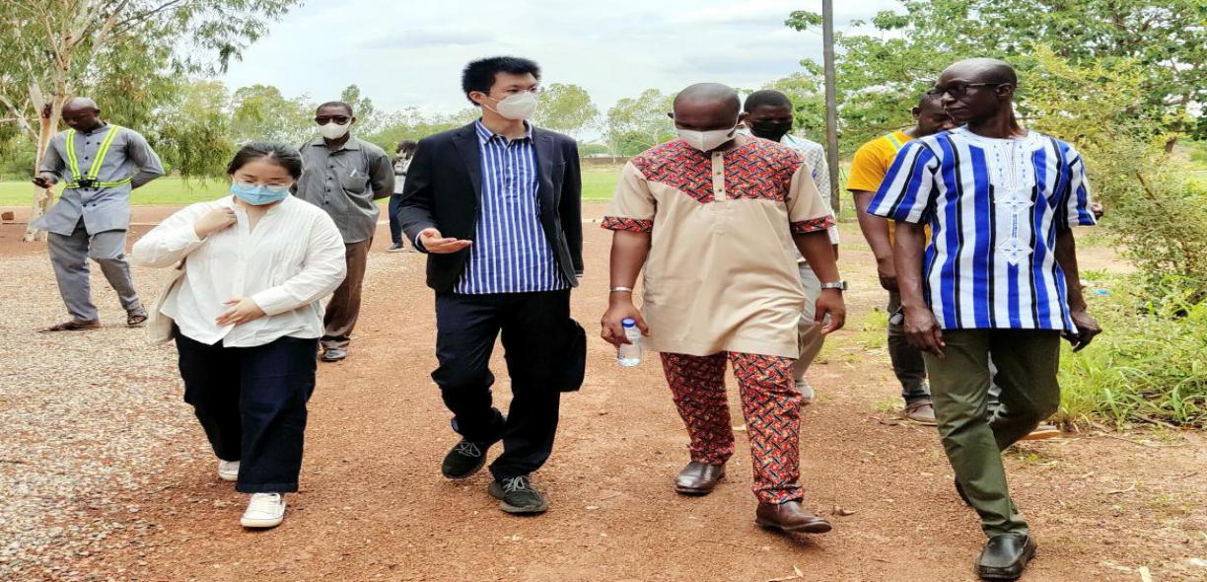由商务部主办，学校和商务厅培训中心承办的援布基纳法索第2期职业培训中心技术援助项目于2021年1月启动，为期两年，学校选派了刘权同志担任项目组组长，带领组员积极实施职业培训中心技术援助项目，职教组在布传授经验技术、建设职业标准、组织技能竞赛、开发智力成果、开展职教调研、开拓中布产学研合作、推动布方现代职教发展，取得了丰硕成果。

|  |
| --- |
|  |

**刘权在非洲布基纳法索开展职教援助工作**

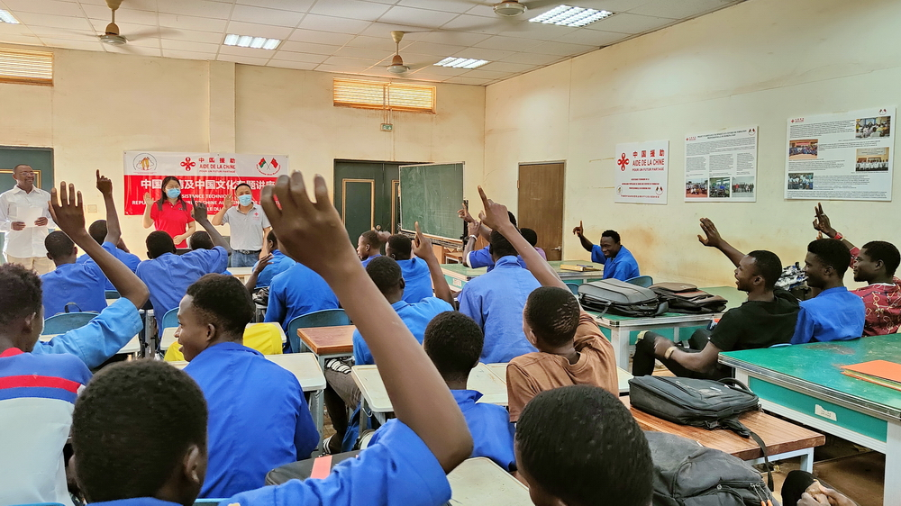

**当地学员积极参与援布职教组中国国情及中国文化专题**

**6.3教育教学研究成果**

我校继续教育工作暂无此成果。

**7.问题挑战**

**7.1面对的新挑战、新需求**

近年来，随着中国经济进入高质量发展新阶段，整个社会对高素质技术技能人才和高学历人才的需求更加旺盛，特别是发达地区引进人才的要求更高，想获得学历提升和继续教育的人数规模仍然很大。同时，随着乡村振兴战略深入推进，新型职业农民、退伍军人等的技术培训需求逐年增大、前景十分看好。

**7.2存在的主要问题及原因**

随着国家对学历继续教育的全面规范，学历继续教育的人才培养质量将得到有效保障。但随着面授课程的全面落实，在职人员如何兼顾好工作与学习的矛盾将日益突出。

**8.对策建议**

**8.1发展思路**

全面规范学历继续教育招生、教学管理等工作，按照新的要求严格管理合作办学行为，营造风清气正的学历继续教育良好生态。树立我校学历继续教育健康发展的良好形象。

**8.2政策建议**

1、大力建设高等学历继续教育线上管理系统。在“互联网+”时代，信息技术可以更深层次应用到高等学历继续教育中，建议通过网络平台加强站点、办学信息、教学实施等方面的全过程、全方位监控。

2、深化成人高等教育教学模式、教学内容改革，提升网络化教学管理水平，大力开发数字化课程，并坚持函授教育所要求的过程管理、考试管理和面授教学，加强监管，形成线上线下相结合的学习新模式，满足不同学生的学习需求。不断完善健全各项教育教学管理规章制度,进一步加强教学质量监控体系，确保教育教学质量。

湖南外贸职业学院

2023年6月13日